### 分析流程 数据源： normalized.csv 算法配置： 算法： 决策树回归 变量： 变量X：{ x1，x2，x3 }；变量Y：{ y5 } 分析结果： 决策树回归基于MSE、RMSE、MAE、MAPE、R²指标对模型进行评价，请看详细结论。

### 分析步骤 1. 通过训练集数据来建立决策数回归模型，得到决策树结构。 2. 通过建立的决策树来计算特征重要性。 3. 将建立的决策树回归模型应用到训练、测试数据，得到模型评估结果。 4. 由于决策树具有随机性，每次运算的结果不一样，若保存本次训练模型，后续可以直接上传数据代入到本次训练模型进行计算预测。 5. 注：决策树无法像传统模型一样得到确定的方程，通常通过测试数据预测精度来对模型进行评价。

### 详细结论

**输出结果1：模型参数**

|  |  |
| --- | --- |
| 参数名 | 参数值 |
| 训练用时 | 0.01s |
| 数据切分 | 0.7 |
| 数据洗牌 | 是 |
| 交叉验证 | 5 |
| 节点分裂评价准则 | friedman_mse |
| 特征划分点选择标准 | best |
| 划分时考虑的最大特征比例 | None |
| 内部节点分裂的最小样本数 | 2 |
| 叶子节点的最小样本数 | 1 |
| 叶子节点中样本的最小权重 | 0 |
| 树的最大深度 | 10 |
| 叶子节点的最大数量 | 50 |
| 节点划分不纯度的阈值 | 0 |

**图表说明：**

上表展示了模型各项参数配置以及模型训练时长。

**输出结果2：决策树结构**

**图表说明：**

上图展示了决策树结构，内部节点给出了被分枝特征的具体切分情况，即根据某个特征的某个切分值进行划分。  
（若节点数大于30，点击下载按钮查看决策树结构）  
● mse/friedman_mse/mae等用以确定对哪一个特征进行切分。  
● 样本数量是该节点拥有的样本数量。  
● 节点样本均值是该节点全部样本的均值。  
PS：特别注意的是，若节点数大于30，系统提供下载按钮查看决策树结构；若节点数大于2000，由于树结构渲染模糊，系统不提供下载导出。

**输出结果3：特征重要性**

|  |  |
| --- | --- |
| 特征名称 | 特征重要性 |
| x1 | 80.50% |
| x2 | 0.30% |
| x3 | 19.20% |

**图表说明：**

上柱形图或表格展示了各特征（自变量）的重要性比例。

**输出结果4：模型评估结果**

|  |  |  |  |  |  |
| --- | --- | --- | --- | --- | --- |
|  | MSE | RMSE | MAE | MAPE | R² |
| 训练集 | 0 | 0 | 0 | 0 | 1 |
| 交叉验证集 | 4.276 | 1.558 | 1.486 | 743.561 | -124.475 |
| 测试集 | 1.372 | 1.171 | 1.132 | 107.291 | -2.034 |

**图表说明：**

上表中展示了交叉验证集、训练集和测试集的预测评价指标，通过量化指标来衡量决策树的预测效果。其中，通过交叉验证集的评价指标可以不断调整超参数，以得到可靠稳定的模型。  
● MSE（均方误差）： 预测值与实际值之差平方的期望值。取值越小，模型准确度越高。  
● RMSE（均方根误差）：为MSE的平方根，取值越小，模型准确度越高。  
● MAE（平均绝对误差）： 绝对误差的平均值，能反映预测值误差的实际情况。取值越小，模型准确度越高。  
● MAPE（平均绝对百分比误差）： 是 MAE 的变形，它是一个百分比值。取值越小，模型准确度越高。  
● R²： 将预测值跟只使用均值的情况下相比，结果越靠近 1 模型准确度越高。

**输出结果5：预测结果**

|  |  |  |  |  |
| --- | --- | --- | --- | --- |
| 预测测试集结果Y | y5 | x1 | x2 | x3 |
| 2.414854988 | 0.880226179 | -1.341640786 | 0.447213595 | 0.447213595 |
| 2.414854988 | 1.319246572 | -1.341640786 | -0.447213595 | -0.447213595 |
| -1.06234194 | -0.052206517 | -0.447213595 | -0.447213595 | -1.341640786 |
| 0.2391787 | -0.421294461 | 0.447213595 | -1.341640786 | 0.447213595 |
| 2.414854988 | 1.055057309 | -1.341640786 | 1.341640786 | 1.341640786 |

**图表说明：**

上表格为预览结果，只显示部分数据，全部数据请点击下载按钮导出。  
上表展示了决策树模型对测试数据的分类结果，分类结果值是拥有最大预测概率的分类组别。

**输出结果6：测试数据预测图**

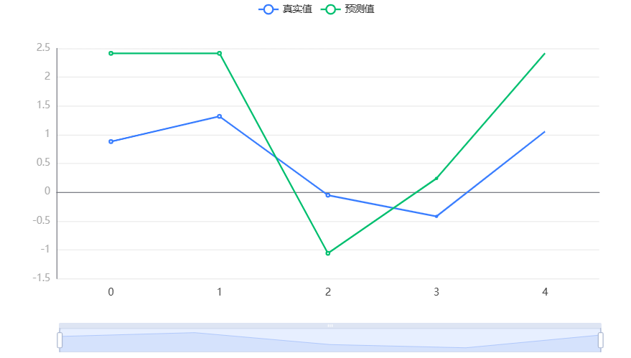

**图表说明：**

上图中展示了决策树对测试数据的预测情况。预测图最多只展现测试集前1000个样本预测信息，若需要绘制完整的预测图，可在预测结果中导出数据重新绘图。

**输出结果7：模型预测与应用**

**图表说明：**

如果预测的数据超过15条，系统会自动展示前15条，其余数据请点击预览数据右上方下载按钮查看全部。

### 参考文献 [1] Scientific Platform Serving for Statistics Professional 2021. SPSSPRO. (Version 1.0.11)[Online Application Software]. Retrieved from https://www.spsspro.com. [2] 周志华. 机器学习[M]. 清华大学出版社, 2016.